АСМТ «Наполеон» 4
(Мерчандайзинг, версия для Android OS)

Руководство пользователя

Ярославль, 2020 г.
АСМТ «Наполеон»: Руководство пользователя. – Ярославль, 2020 г.

Линия консультаций:
e-mail: info@grsoft.ru

Для решения текущих вопросов работает удаленная служба консультаций. Заявки принимаются ежедневно, кроме субботы и воскресенья.
Перед обращением за помощью консультанта постарайтесь четко сформулировать проблему, с которой вы столкнулись.

Гильдия разработчиков
150002 г.Ярославль, ул. Стачек, 63
тел.: +7 (4852) 599-368
www.grsoft.ru
e-mail: info@grsoft.ru


Оглавление
1. Общий вид программы 4
2. Начало работы с контрагентом 10
3. Отметка о посещении, фотоотчёт 13
4. Сбор остатков (SKU) 16
5. Анкеты 19
6. Задачи 21
7. Координаты клиента 23
8. Работа по сценарию 24
9. Новая организация 26
10. Синхронизация данных 30
11. Общий список документов 31
12. Заметка 35
13. Сообщения 36
14. Настройки программы 37
15. Обновление программы 41

1. Общий вид программы

После включения коммуникатора на экране появляется список доступных приложений.
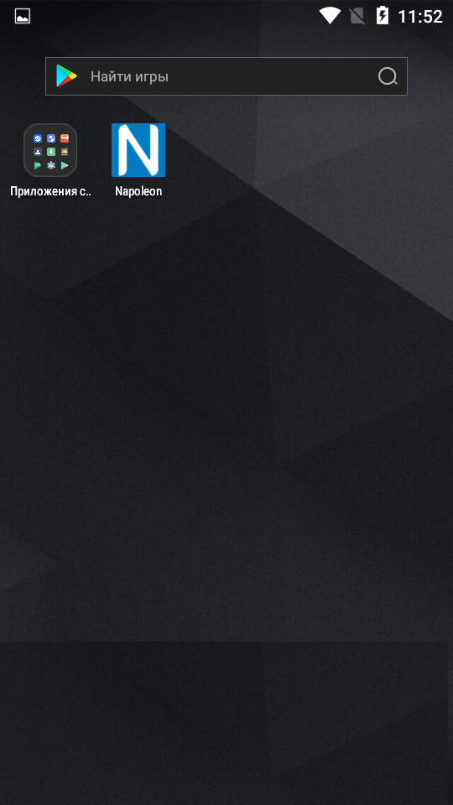
Рис. 1.1
Найдите и выберите на экране программу Napoleon (Рис. 1.1).

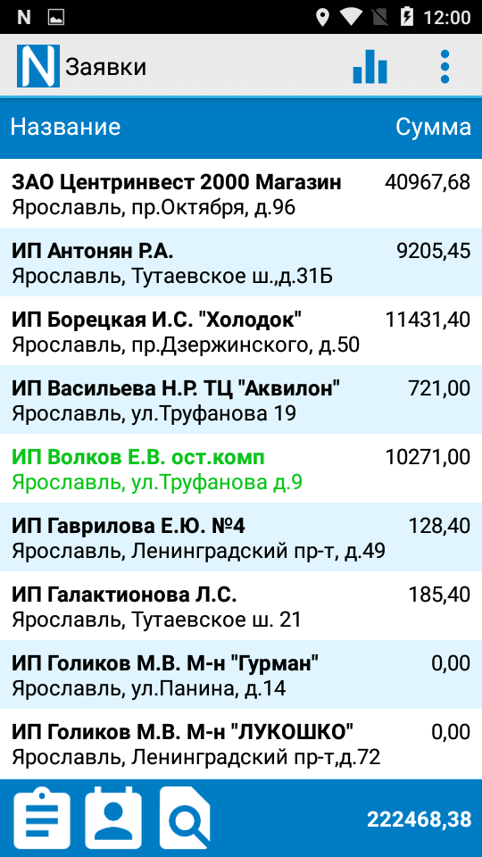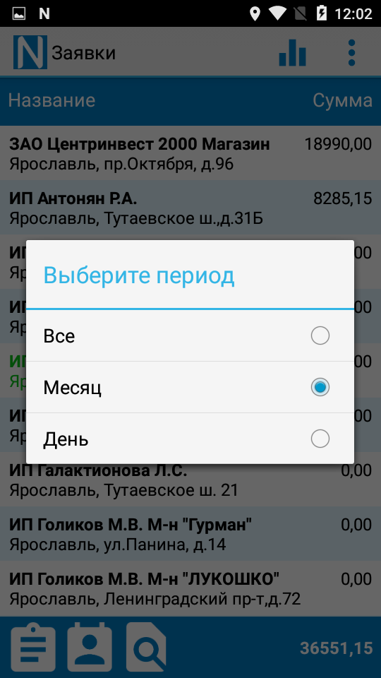
Рис. 1.2 Рис 1.3
В появившемся окне отображается клиентская база, сумма заказов для каждого клиента и общая сумма заказов (в правом нижнем углу) (Рис. 1.2).
Вы можете изменить параметр отображения суммы заказов (и других документов). Для этого выполните долгое нажатие на поле с суммой по документам и в открывшемся окне установите требуемый параметр (Рис. 1.3). Программа запомнит это действие для последующих активностей.
Нажатием кнопки  вы переключите отображение клиентской базы в режим маршрутов (Рис. 1.4).
.

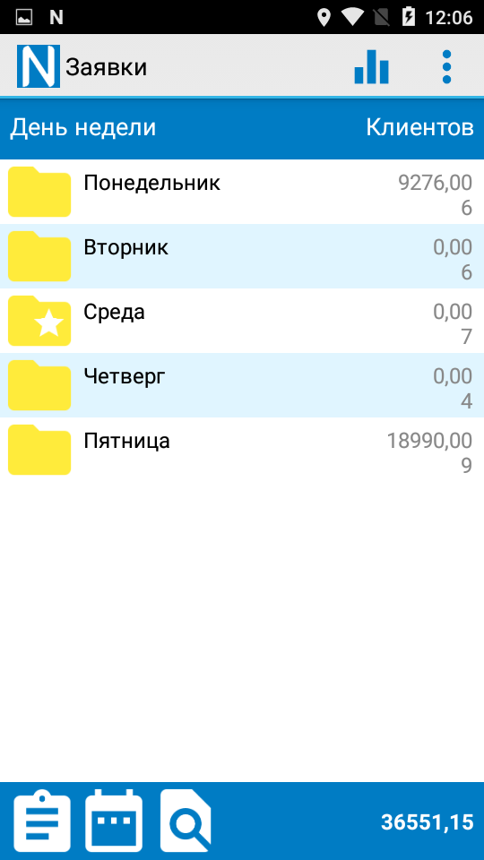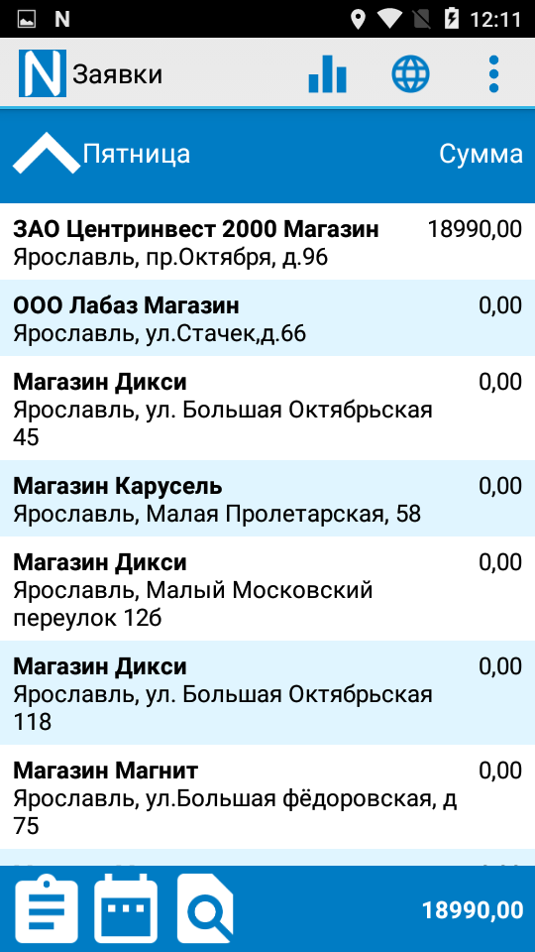
Рис. 1.4 Рис. 1.5
В этом режиме список клиентов будет упорядочен по дням недели, отведенным для их посещения. Напротив каждого дня отображается количество клиентов в маршруте и сумма документов.
Текущий день недели будет отмечен знаком . Внутри папок список клиентов рассортирован по порядку посещения (Рис. 1.5).
Список клиентов по дням недели задается руководителем при помощи программы «Наполеон – Менеджер» и передается на КПК агентов при синхронизации данных («Меню» – «Синхронизация»).
При нажатии на кнопку  откроется карта на которой будет отмечено ваше текушее местоположение и точки для визита. (Рис. 1.6)
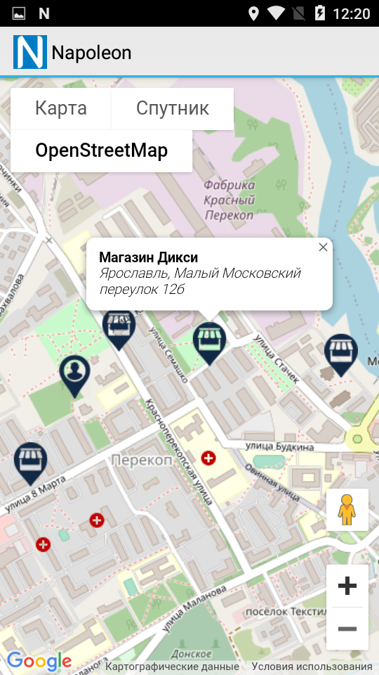
Рис. 1.6
Чтобы вернуться к списку дней недели, нажмите на название папки (например ). Для того чтобы вернуться к обычному виду списка, нажмите кнопку .

Показать на карте
Нажмите и удерживайте строку с названием контрагента, местоположение которого хотите посмотреть на карте (Рис. 1.7). Программа обратится к картам, назначенным на вашем КПК по умолчанию – это могут быть Яндекс-карты, Google maps или любые другие картографические сервисы.
Программа отобразит на карте ваше текущее местоположение и местоположение данного контрагента настолько точно, насколько оно занесено в вашу рабочую базу (адрес, координаты GPS и т.д.) (Рис. 1.8). Весь обычный функционал карт активен – в приведенном примере вы можете посмотреть варианты маршрута и время в пути, посмотреть панораму улицы и т.д.

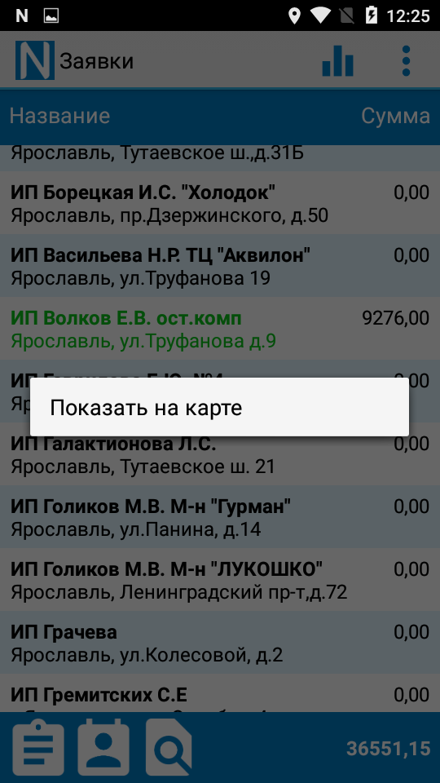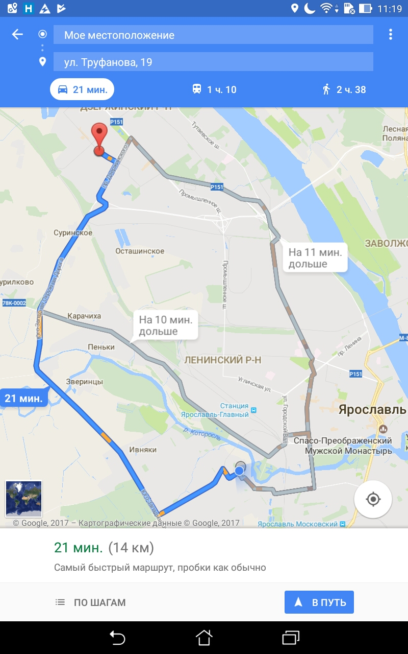
Рис. 1.7 Рис. 1.8
Нажав на кнопку  вы получите доступ к отчетам по вашей работе (визиты, продажи АКБ) (Рис 1.9). Данные отчеты строятся автоматически на основании вашей статистики.
Обновить данные в отчетах вы сможете, нажав кнопку .
Настроить период отображения данных и структуру данных вы сможете нажав на кнопку  и выбрав требуемые параметры (Рис 1.10).

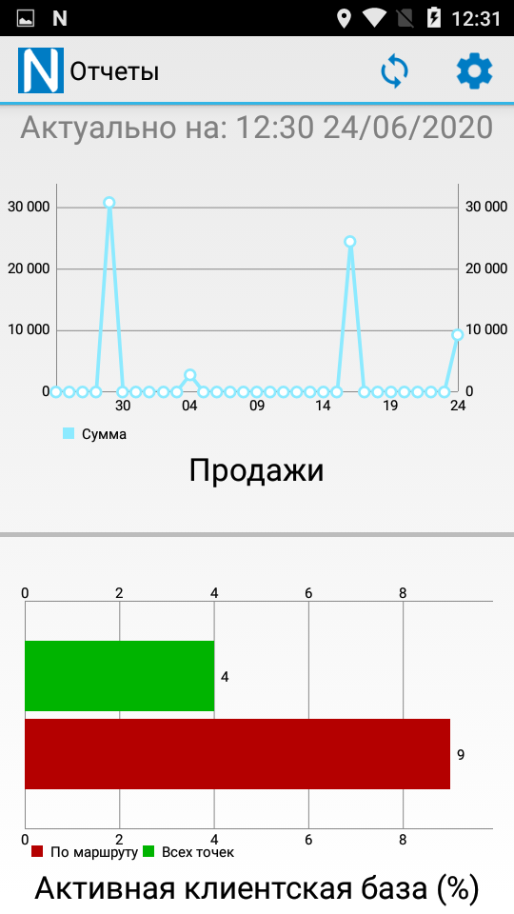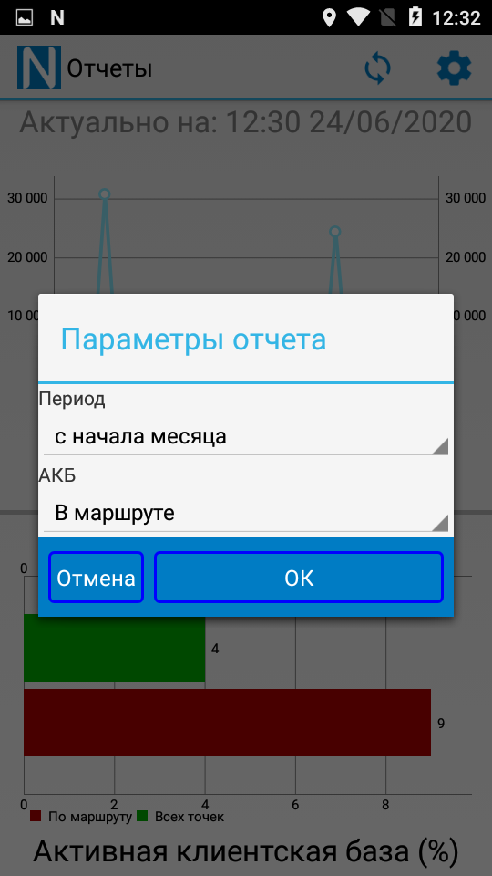
Рис. 1.9 рис. 1.10

2. Начало работы с контрагентом
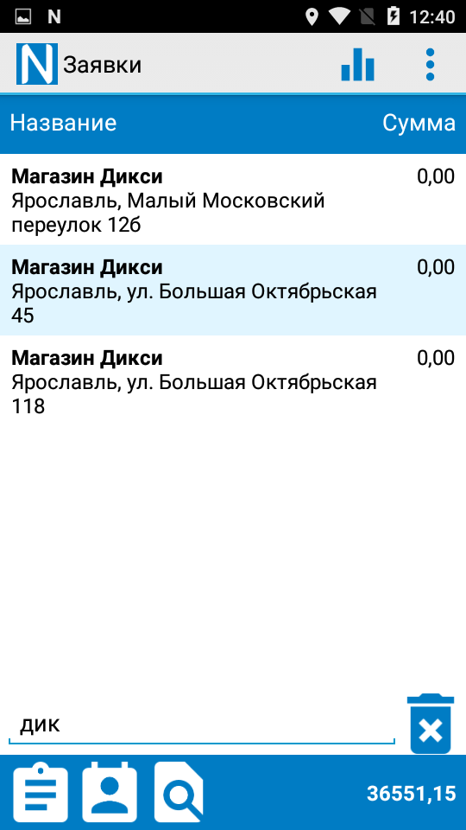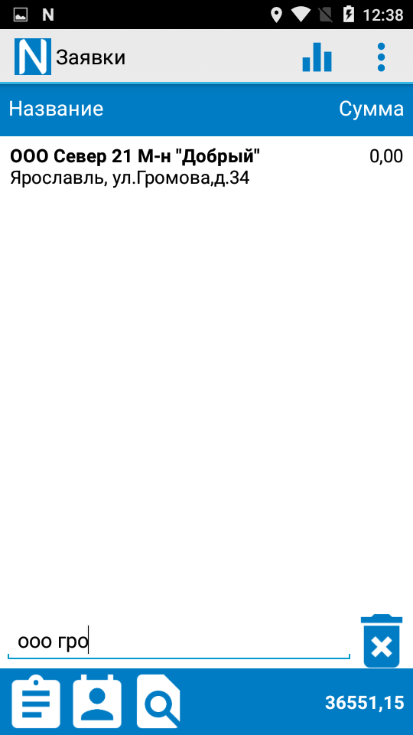
Рис 2.1
Для того чтобы начать работу, выберите нужного вам клиента.
Обратите внимание, что программа оснащена функцией поиска контрагента в списке. Поиск работает по любой части как адреса, так и названия контрагента. Чтобы воспользоваться поиском, нажмите кнопку  и с помощью виртуальной клавиатуры введите в строке поиска любую часть его названия. Либо введите любую часть и названия и адреса через пробел (Рис. 2.1).
Для сброса параметра поиска нажмите 
Для того чтобы вернуться к привычному виду справочника клиентов, нажмите кнопку еще раз.
Нажав на строку с названием клиента, вы перейдете в раздел данного клиента в программе.
В открывшемся окне вы увидите список заказов (их можно просматривать), суммы конкретных заказов и сумму всех заказов клиента. Надпись «отправлен» говорит о том, что заказ был передан в офис, но еще не принят в учётную систему (эта информация обновляется при каждой синхронизации или приёме остатков) (Рис. 2.2)
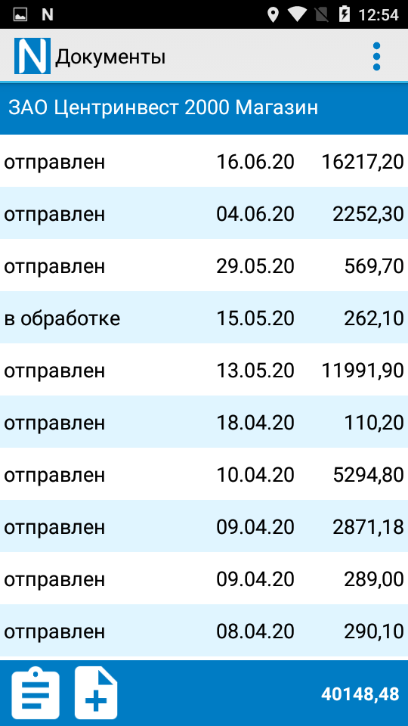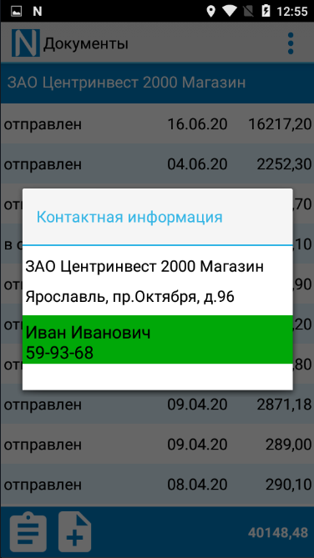
Рис. 2.2 Рис. 2.3
Также в этом окне вы можете просмотреть информацию о клиенте. Для этого нажмите на строку с названием клиента.
После этого на экране появится окно с информацией об организации: её полное название, адрес, контактные лица, номера телефонов (Рис. 2.3). Для возврата в список заказов нажмите кнопку  на корпусе аппарата. Нажав на контакт с телефонным номером сразу начинается набор телефона.
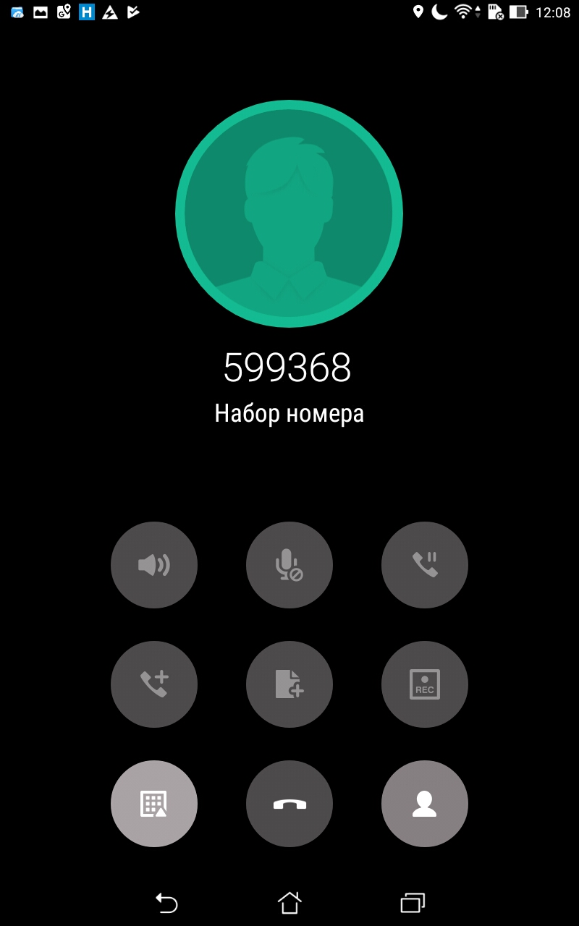

3. Отметка о посещении, фотоотчёт

Если вам необходимо отметить факт посещения торговой точки (например, во время посещения заявка не составлялась и вы фиксируете лишь факт визита, или вам требуется сделать фотоотчёт), активируйте кнопку «Заявки»  и выберите пункт «Посещения» (Рис. 3.1), далее выберите интересующего вас клиента из своего маршрута (Рис. 3.2).

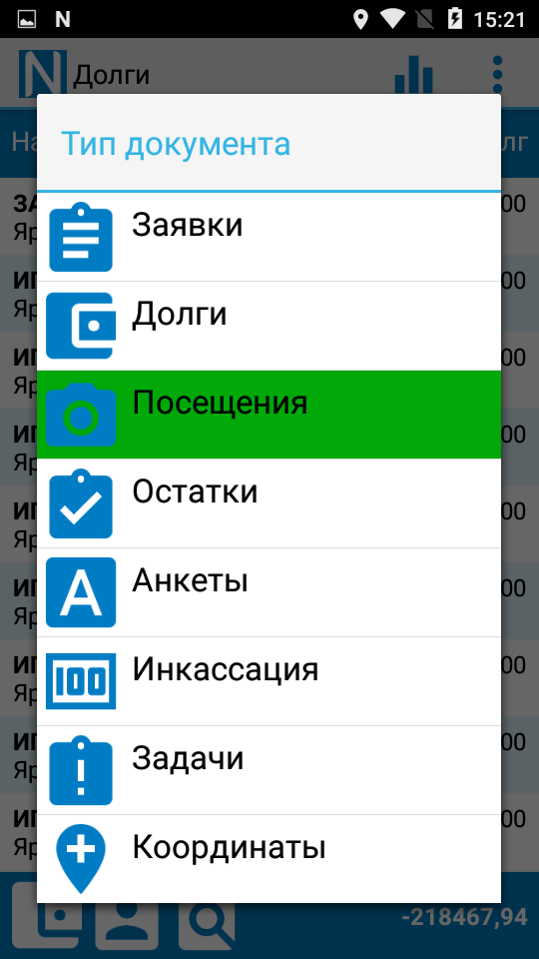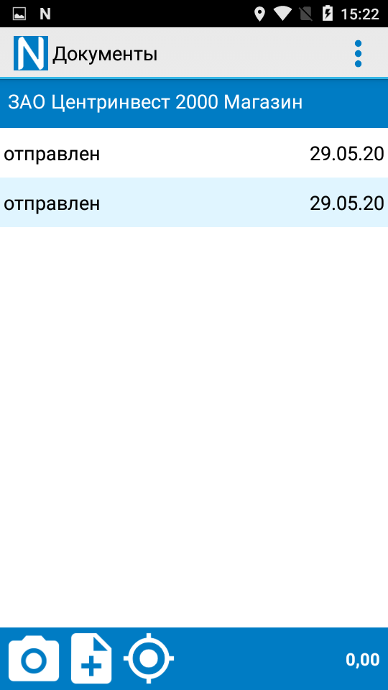
Рис. 3.1 Рис. 3.2
Для того чтобы зафиксировать посещение, нажмите кнопку  в нижнем левом углу экрана.
В открывшемся окне вы можете записать комментарии или причину посещения торговой точки, а также сделать фотоотчёт (Рис. 3.3).
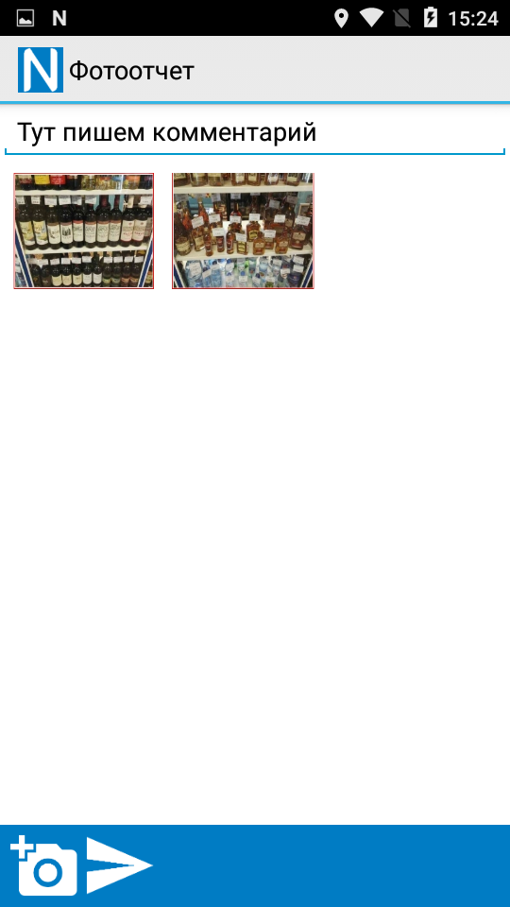
Рис. 3.3
Для того чтобы добавить фотографию, нажмите кнопку  и сделайте снимок. Созданный снимок можно посмотреть или удалить, для этого нажмите на фото и удерживайте до появления меню. Затем выполните нужное действие (Рис. 3.4 – 3.5).
Рекомендуемый объем сделанных фотографий – не более 5 Мб. В противном случае передача фотоотчета на сервер может быть затруднена – она зависит от мощности КПК и качества связи.

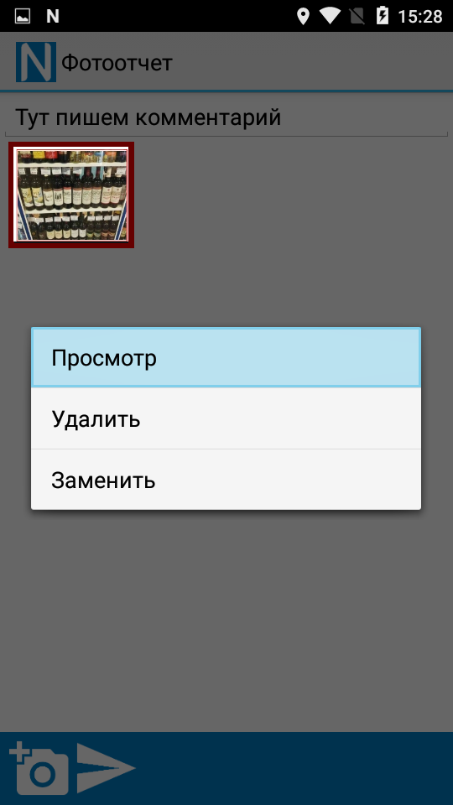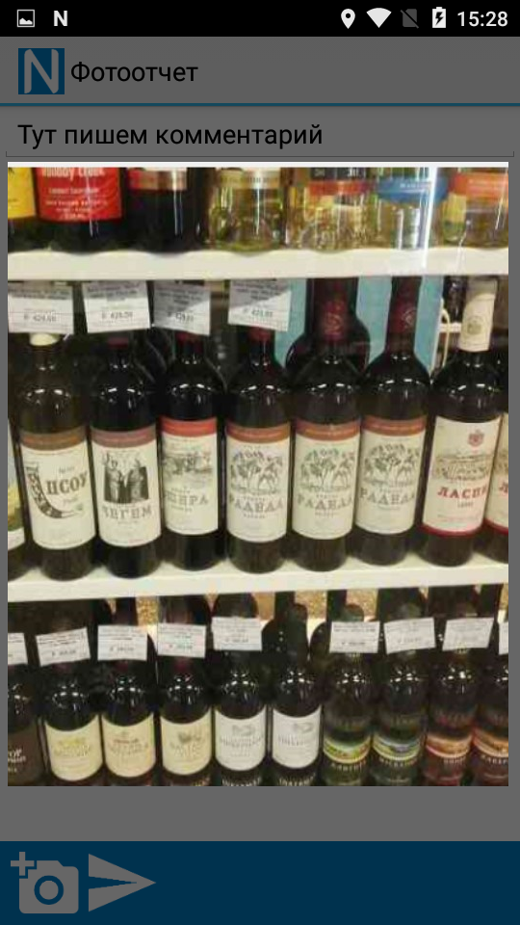
Рис. 3.4 Рис. 3.5
Вы можете отправить отчет о посещении немедленно, нажав кнопку . Либо нажмите кнопку на корпусе аппарата, программа сохранит информацию о посещении и передаст ее на сервер при следующей синхронизации.
Для выхода в список организаций нажмите кнопку .

4. Сбор остатков (SKU)
Для того чтобы провести сбор остатков в торговой точке, выберите нужного клиента, нажмите кнопку «Заявки» и выберите пункт «Остатки» (Рис. 4.1).
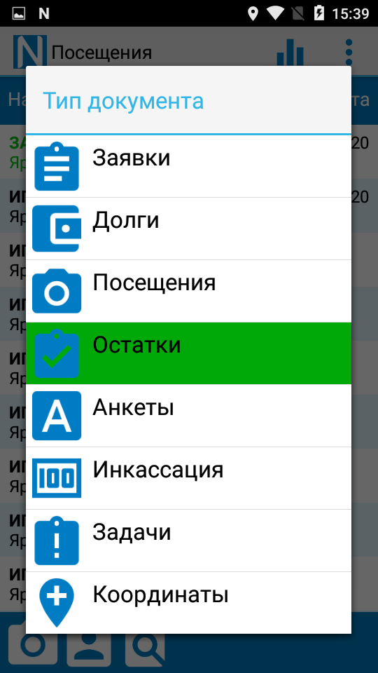
Рис. 4.1
После этого нажмите кнопку . В открывшемся прайс-листе выберите позицию, по которой необходимо внести остаток. При помощи клавиатуры введите число и нажмите кнопку «ОК» (Рис. 4.2). Позиции прайс-листа, по которым остаток уже указан, окрашиваются малиновым цветом (Рис. 4.3).
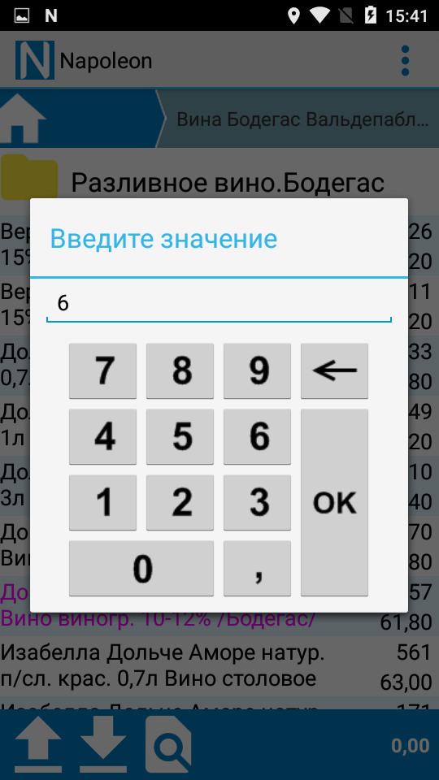

Рис. 4.2
После окончания подсчета остатков нажмите кнопку .
Для дальнейшего пополнения списка остатков нажмите кнопку (Рис. 4.4).
Для отправки списка остатков в общую базу нажмите кнопку .
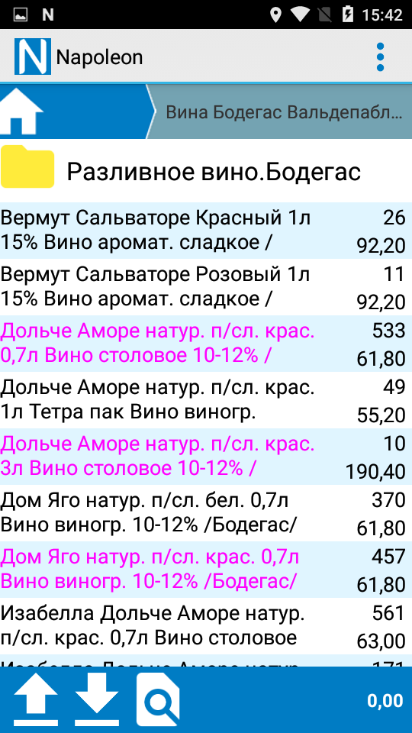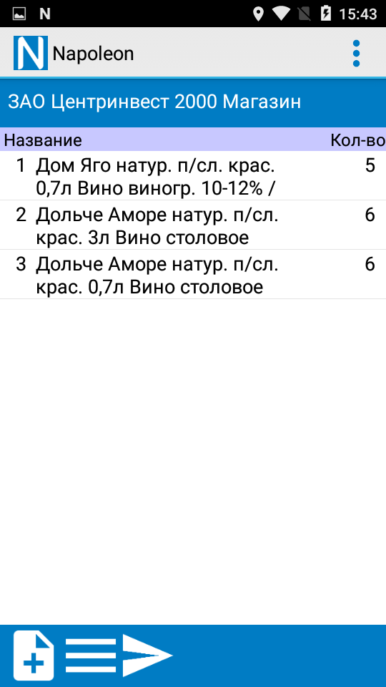
Рис. 4.3 Рис. 4.4
Для возврата в список документов клиента нажмите кнопку на корпусе аппарата.
Для возврата в список клиентов ещё раз нажмите кнопку .

5. Анкеты

Функция «Анкеты» помогает собирать информацию в торговых точках. Войдите в раздел нужного контрагента и выберите в списке пункт «Анкеты» (Рис. 5.1). На экран будет выведен список анкет, если они назначены менеджером на торгового агента (Рис. 5.2).
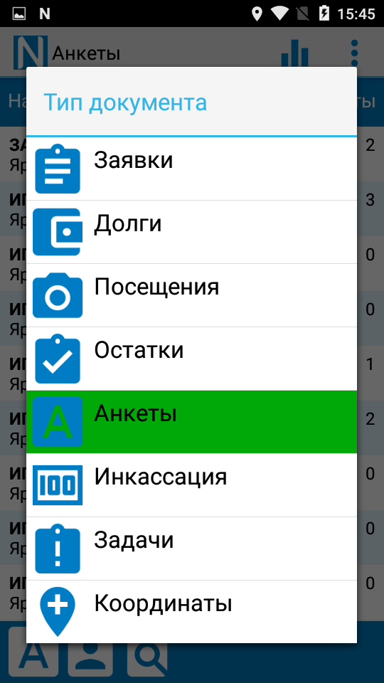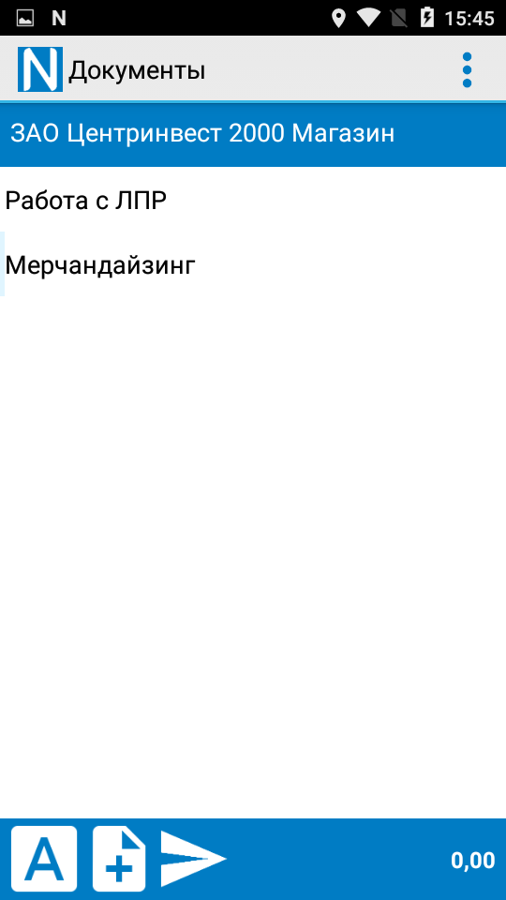
Рис. 5.1 Рис. 5.2
Нажмите на название нужной вам анкеты, чтобы приступить к ее заполнению.
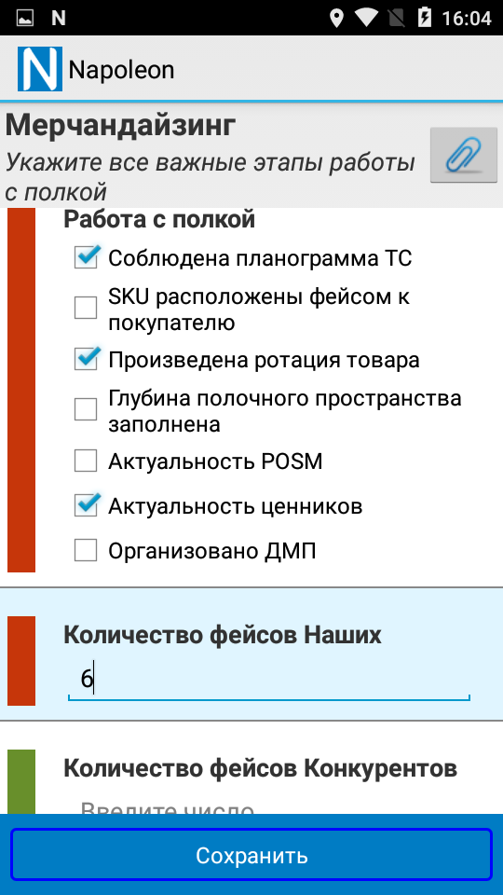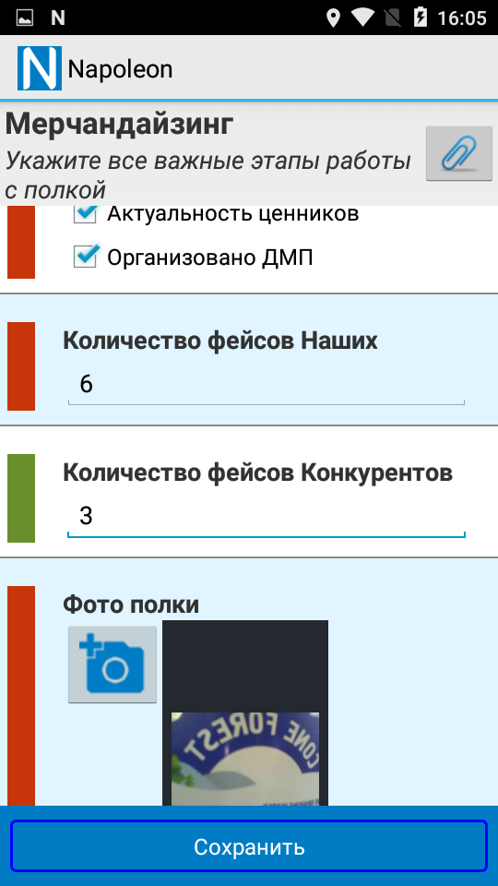
Рис. 5.3 Рис. 5.4
Обратите внимание – для того чтобы завершить заполнение анкеты вам необходимо ответить на все обязательные вопросы (выделены красным) (Рис. 5.3). Заполненные анкеты в общем списке анкет будут выделены зеленым цветом.
Для немедленной отправки заполненных анкет в офис, нажмите кнопку . Либо они будут отправлены на сервер при следующей синхронизации.
Для возврата в список клиентов ещё раз нажмите кнопку на корпусе аппарата.

6. Задачи

Задачи назначаются руководителем в программе «Наполеон – Менеджер» и передаются агенту при синхронизации. Задачи назначаются на заданный временной период для конкретного контрагента. Если задачи назначены, в разделе контрагента вы увидите значок  (Рис. 6.1).
Вы можете обратиться к списку задач, нажав на этот значок, либо выбрав в меню пункт «Задачи (Рис. 6.2).
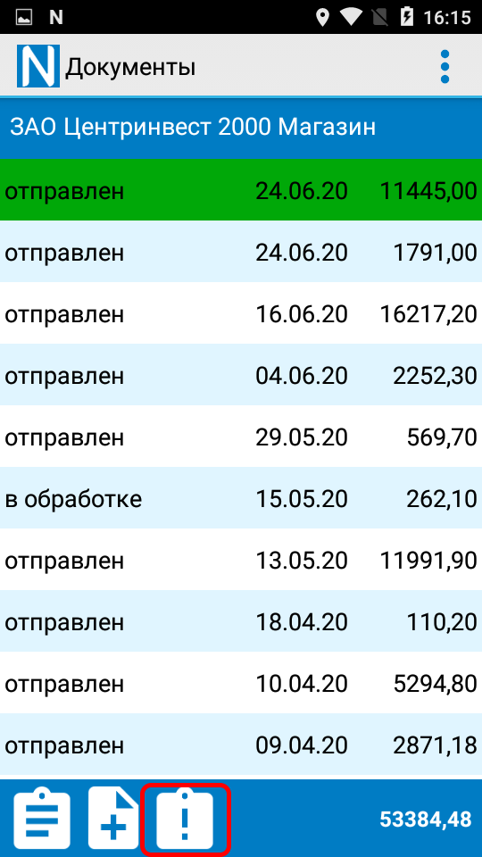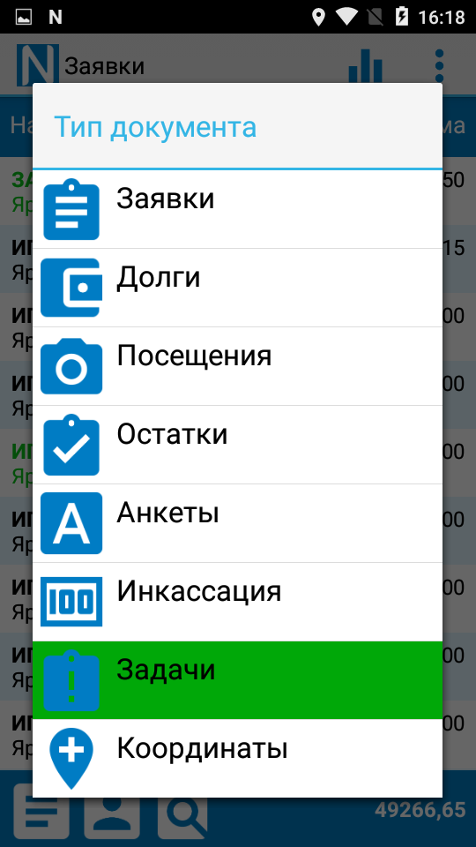
Рис. 6.1 Рис. 6.2
О выполнении задачи ставится галочка в столбце справа (Рис. 6.3). Если возникают вопросы или необходимо уточнение, нажмите на нужную задачу и удерживайте. Тогда на экран будет выведено окно сообщения, в котором вы можете оставить комментарий к задаче (Рис. 6.4).
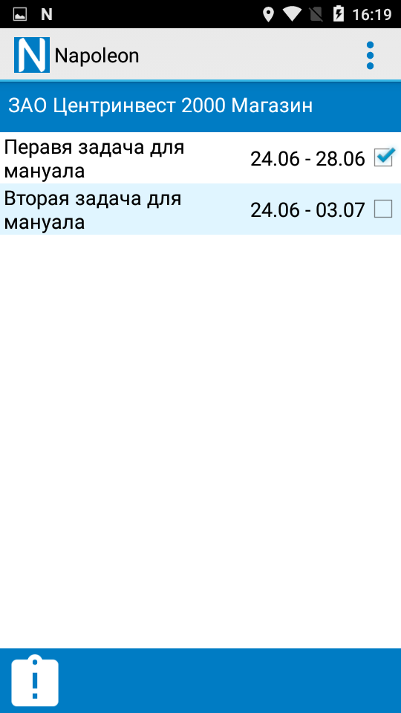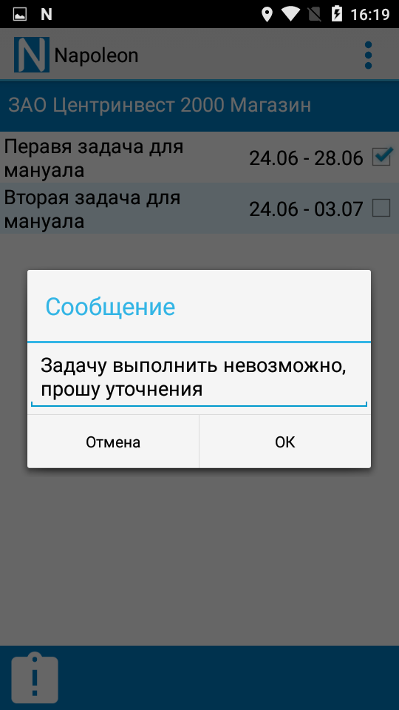
Рис. 6.3 Рис. 6.4
По окончании работы с задачами нажмите кнопку на корпусе аппарата. Список выполненных задач на КПК повторно не выводится. Программа сохранит информацию об операциях с задачами и передаст ее на сервер при следующей синхронизации.

7. Координаты клиента

Вы можете собирать координаты клиента (Рис. 7.1).
Для этого выберите клиента, нажмите кнопку и дождитесь, когда программа зафиксирует координаты нужной точности. Если необходимо, вы можете откорректировать местоположение клиента, нажав и подержав мету на карте и переместив, не отпуская на нужную локацию (Рис. 7.2).
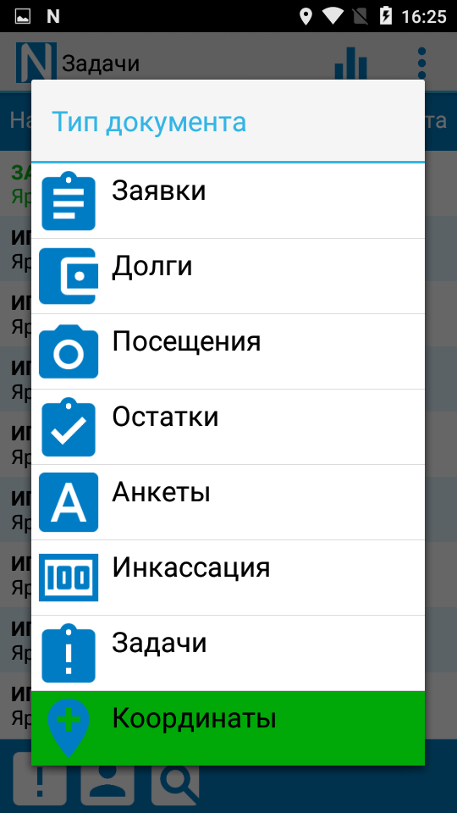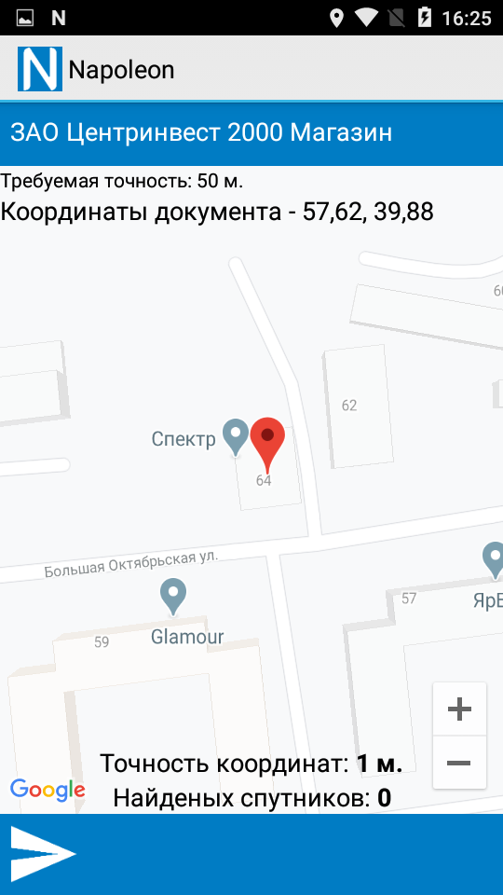
Рис. 7.1 Рис. 7.2
Для немедленной отправки информации нажмите кнопку . Либо данные будут отправлены на сервер при следующей синхронизации.

8. Работа по сценарию

По умолчанию агенту доступны все базовые виды документов и функции программы. Однако менеджер может назначать для отдельных агентов только определенные списки функций, которые им необходимо выполнять в процессе работы с контрагентами. Этот список функций называется сценарий работы, в списке доступных вам документов он будет указан как «Визит». Если вам назначен сценарий, кнопка в левом нижнем углу экрана примет вид . При нажатии на эту кнопку будет открываться список доступных вам функций (Рис. 8.1).
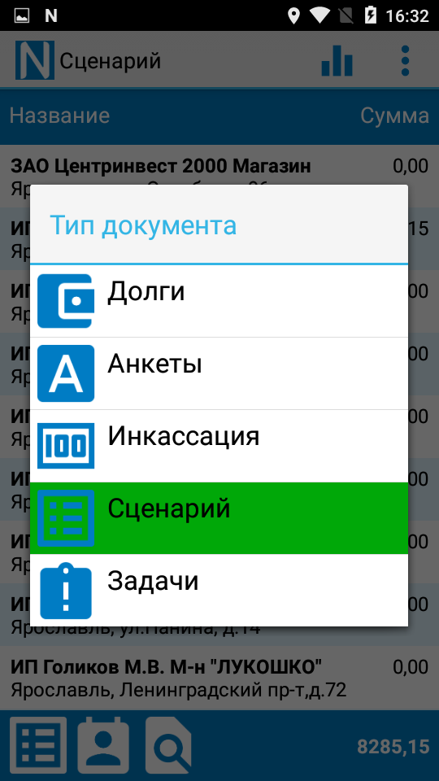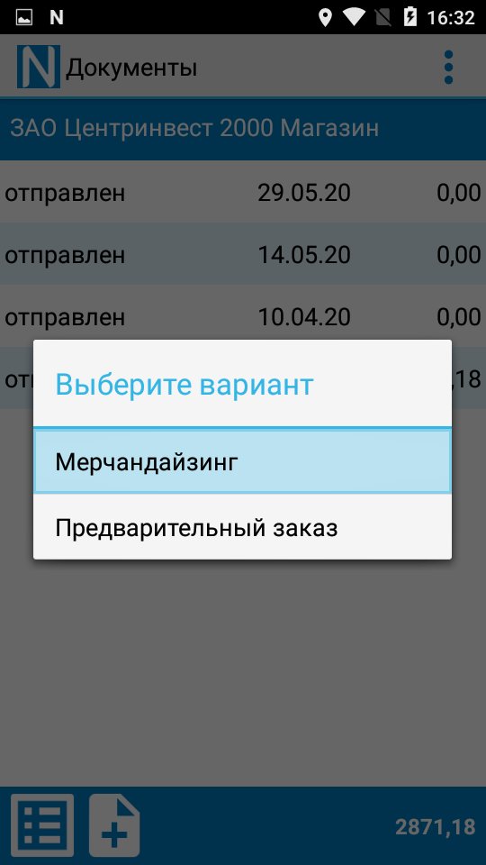
Рис. 8.1 Рис. 8.2
Для начала выполнения сценария выберите нужного вам контрагента и установите пункт меню «Сценарий». Если менеджер назначил вам несколько сценариев на выбор, программа предложит выбрать нужный (Рис. 8.2).
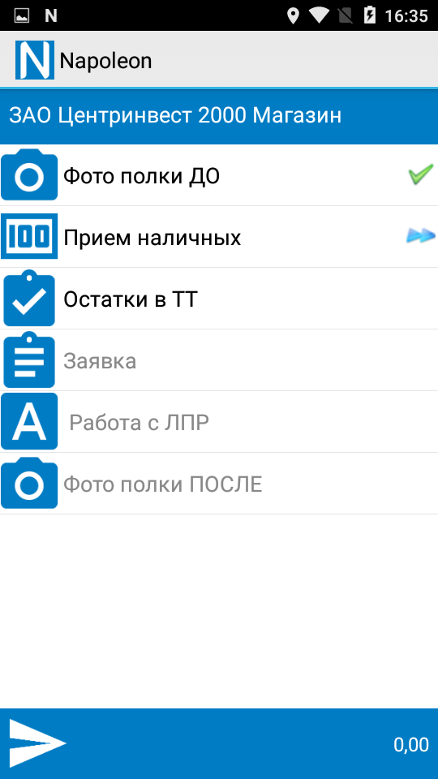
Рис. 8.3
Пункты сценария делятся на обязательные и необязательные. Необязательные пункты сценария, помеченные значком , можно пропускать (Долгое нажатие - Пропустить).
Прочие действия – обязательные, их следует выполнять строго по порядку, назначенному менеджером. Например, в данном случае (Рис. 8.3) вы не можете создать документ «Заявка» раньше, чем оформите документ «Остатки в ТТ». Выполненные пункты сценария будут помечены галочкой.
Менеджер может переименовывать пункты сценариев так, чтобы из названий документов агент получал дополнительные пояснения. При этом значки документа остаются прежними, и шаблон документа не отличается от обычного.

9. Новая организация

Торговый представитель может расширять сеть торговых точек с помощью функции «Новая организация». Чтобы добавить новую торговую точку, нажмите кнопку «Меню» на корпусе аппарата и выберите пункт «Добавить организацию» (Рис. 9.1).
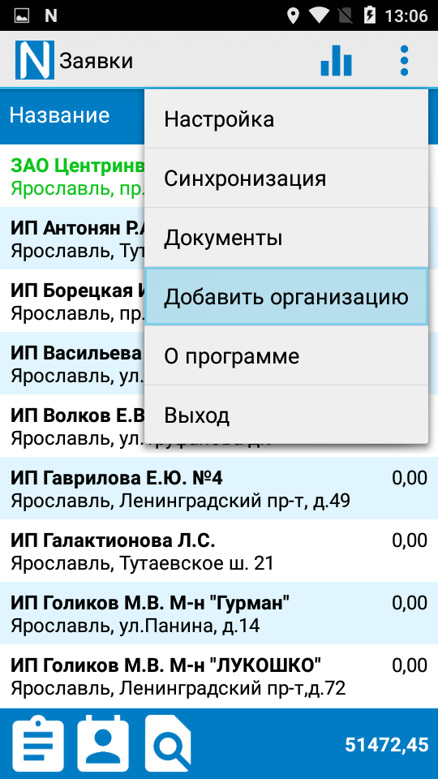
Рис. 9.1
После этого откроется окно создания новой организации (Рис. 9.2). Поле «Название» является обязательным для заполнения. Далее по желанию вы можете ввести адрес и добавить контактную информацию (для этого нажмите кнопку ) (Рис. 9.3).
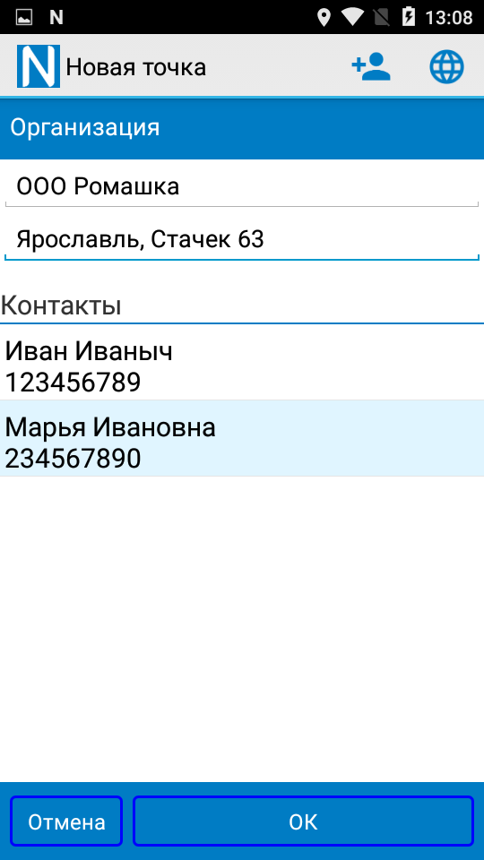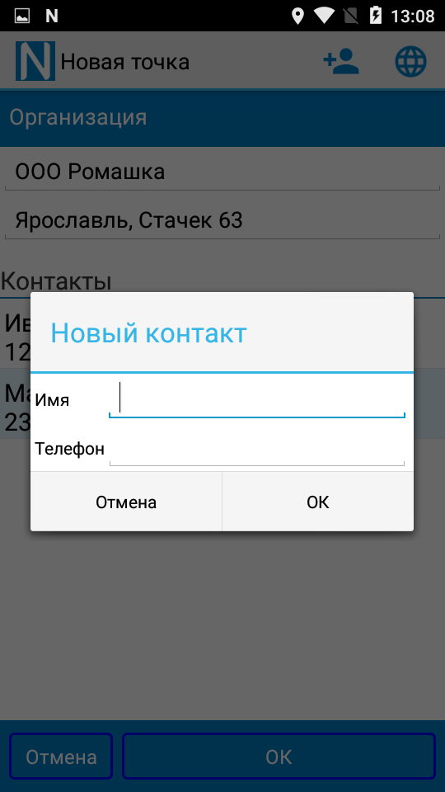
Рис. 9.2 Рис. 9.3

Нажмите кнопку «ОК» для сохранения информации, после этого новая организация появится в списке контрагентов и будет выделена серым цветом (Рис. 9.4).
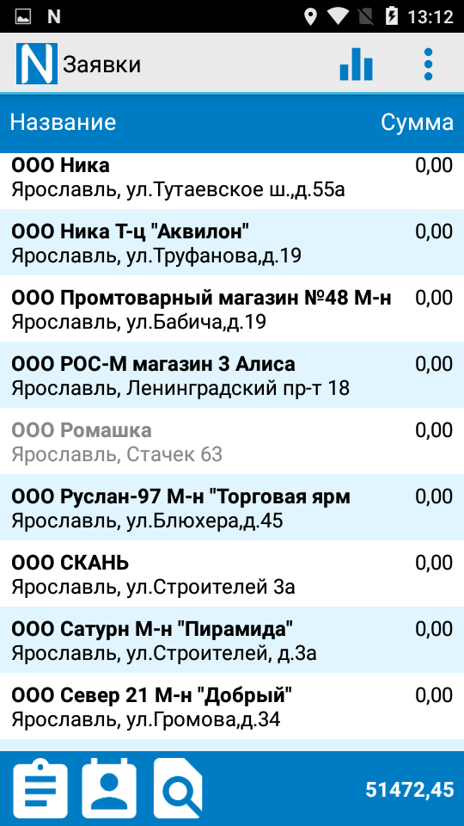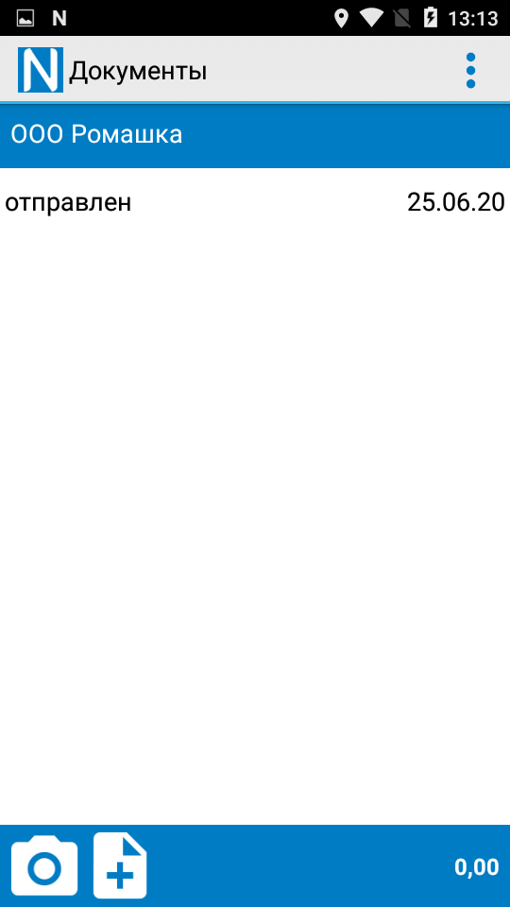
Рис. 9.4 Рис. 9.5
Вы также можете сделать запись о посещении вновь созданной организации или заполнить анкету на нового клиента. Для этого нажмите на ее название и создайте документ.
При необходимости вы можете снять координаты точки и уточнить ее местоположение нажав кнопку  (Рис. 9.6).

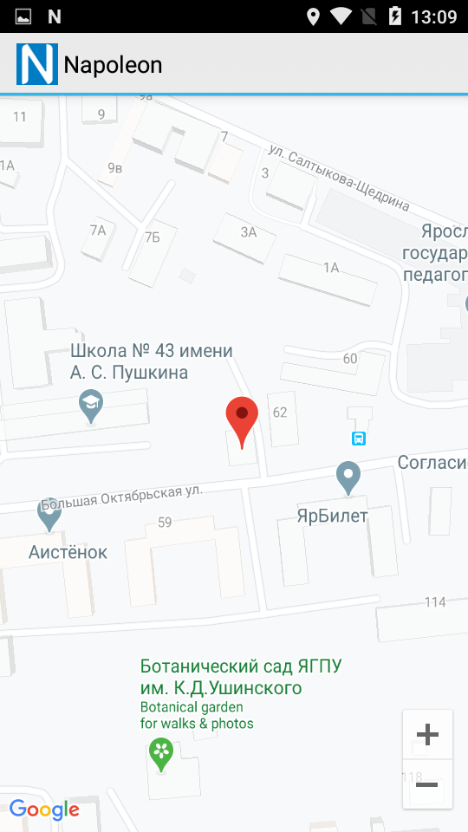
Рис. 9.6
Информация о новой торговой точке будет передана в систему после синхронизации.

10. Синхронизация данных
Для полного обмена данными и удаления неактуальной информации применяется функция синхронизации данных (в меню выберите пункт «Синхронизация») (Рис. 10).
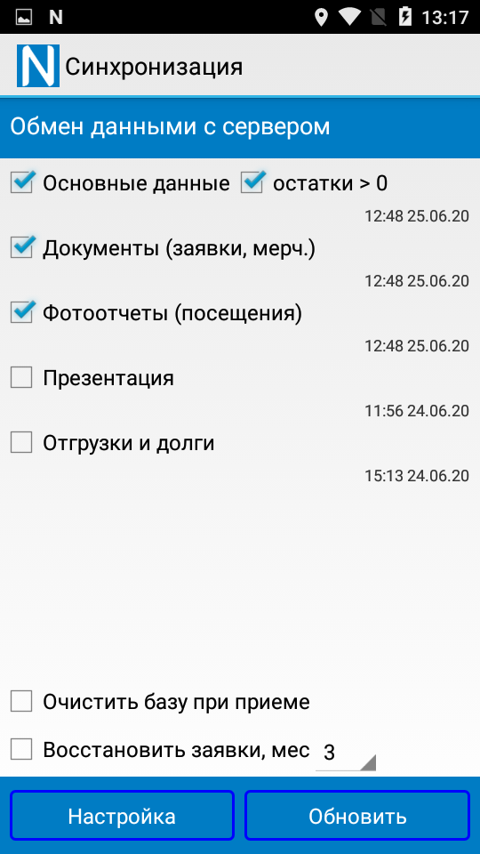
Рис. 10
В открывшемся окне выберите необходимые условия для синхронизации:
«Основные данные» – синхронизация списка клиентов, номенклатуры товара, прием сообщений;
«Документы» – отправка всех неотправленных документов из раздела «Посещение»;
«Фотоотчёты» – отправка всех неотправленных фотоотчётов;
«Очистить базу при приёме» – полное удаление старой базы и загрузка новой (обычно делается при смене владельца);
«Восстановить историю заказов» – загрузка некоторых документов созданных и отправленных ранее.
После выбора нужных условий запустите процесс синхронизации, нажав кнопку «Обновить».
Цифры в колонке справа – дата и время последней синхронизации по данному пункту.

11. Общий список документов

Нажмите кнопку «Меню», выберите в списке пункт «Документы» (Рис. 11.1), далее «Список документов» (Рис. 11.2).
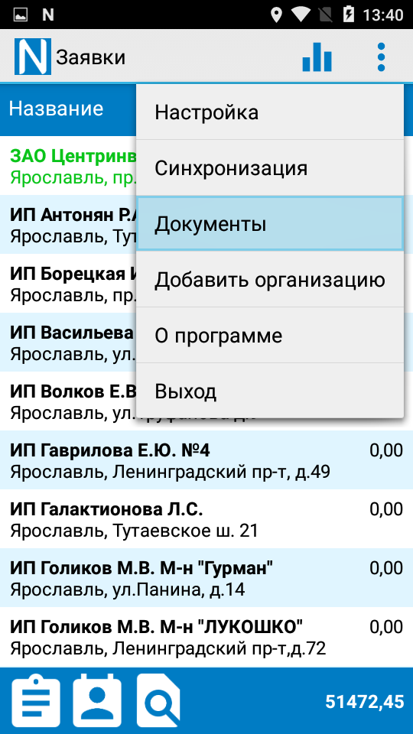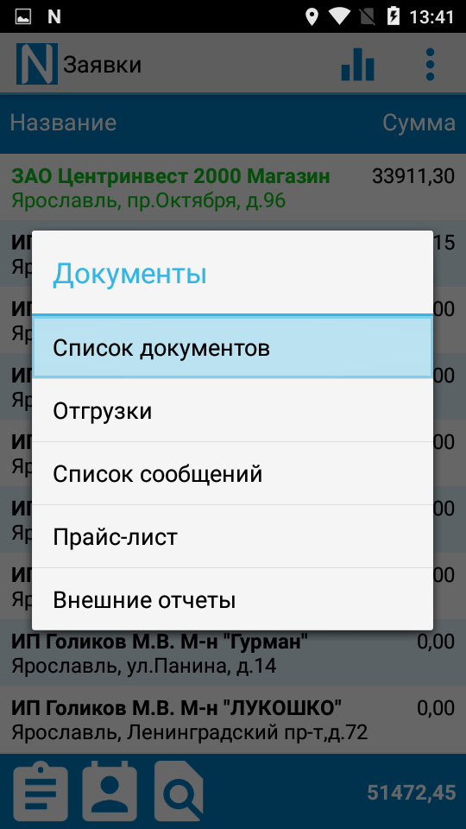
Рис. 11.1 Рис. 11.2
Перед вами откроется список всех документов, информация о которых хранится на КПК (Рис. 11.3). Список выводится на экран не полностью, а по типам. Если вы хотите просмотреть документы другого типа (например, не заявки, а посещения), установите другой значок типа документа внизу экрана.
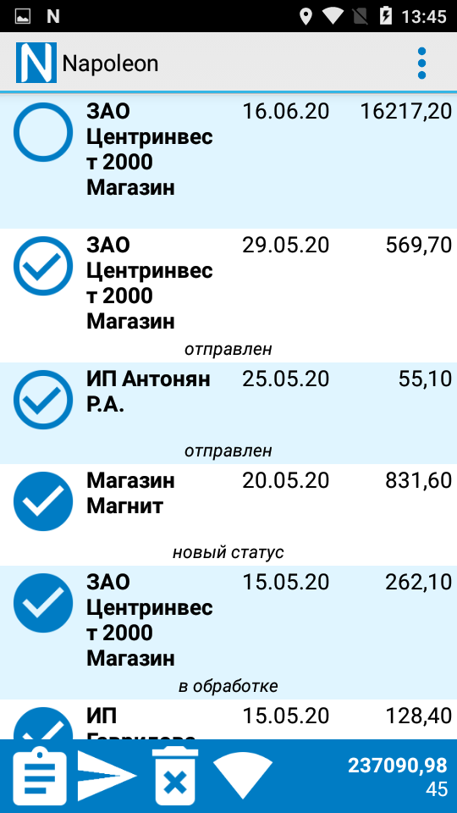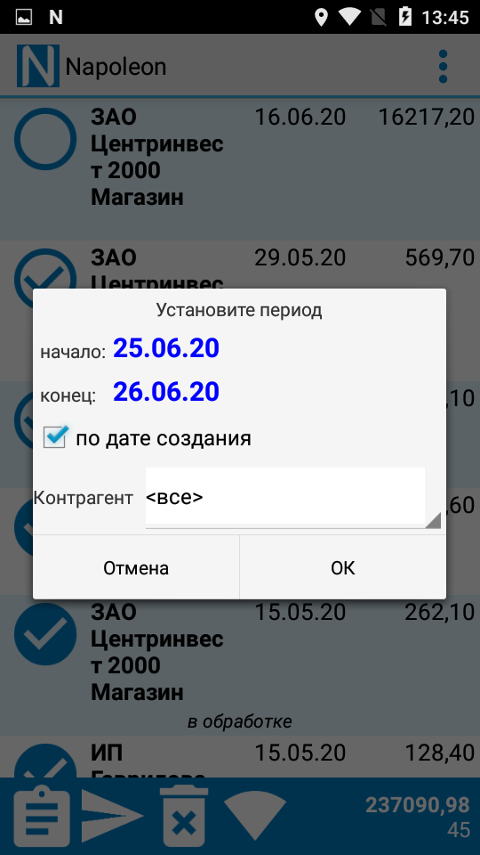
Рис 11.3 Рис. 11.4
Знак  рядом с документом означает, что документ еще не был отправлен на сервер. Знак  означает, что документ уже отправлен. Если вы нажмете кнопку , не переданные ранее документы будут отправлены. Знак  говорит о том, что документ находится в обработке.

При помощи кнопки  вы можете сортировать документы по дате и по контрагенту (Рис. 11.4 – 11.6).
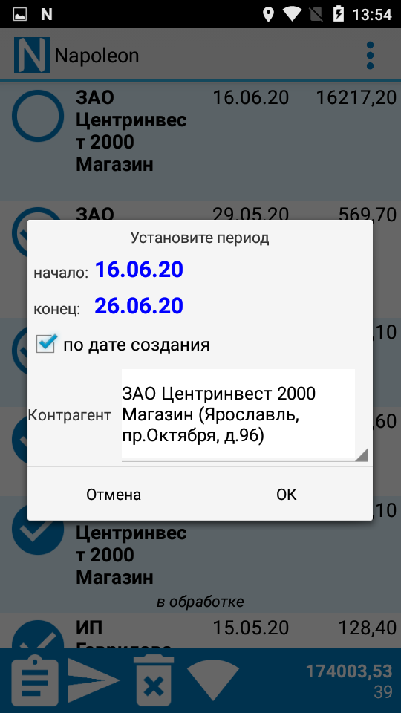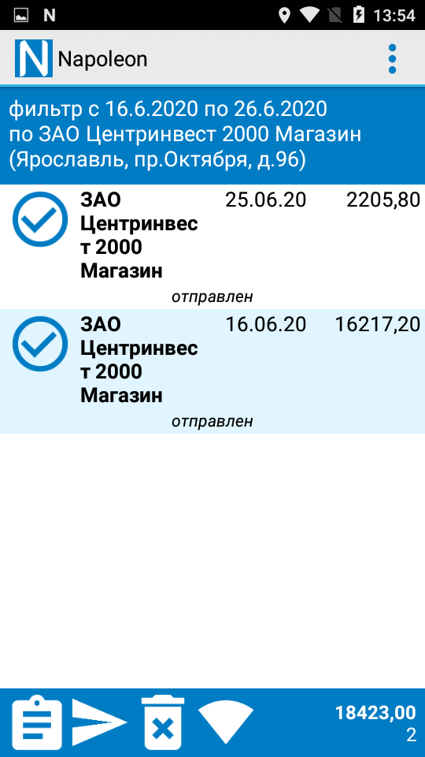
Рис. 11.5 Рис. 11.6
Также вы можете удалять устаревшие или ненужные документы. Для этого нажмите кнопку  и установите дату. Все документы за заданную дату будут удалены (Рис. 11.7).

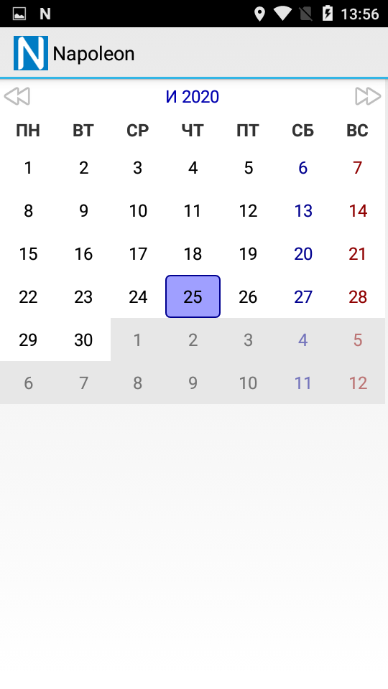
Рис. 11.7

12. Заметка
При помощи программы вы можете создавать и редактировать заметки (напоминания). Эта функция доступна во всех типах документов.
Для того чтобы создать заметку о каком-либо клиенте, зайдите в его раздел, нажмите кнопку «Меню» и выберите пункт «Заметка», после чего напишите нужный текст и нажмите «Сохранить» (Рис. 12.1). После этого вы можете продолжать работать, но при выборе этого клиента или смене закладок в разделе клиента эта заметка будет появляться (Рис. 12.2).
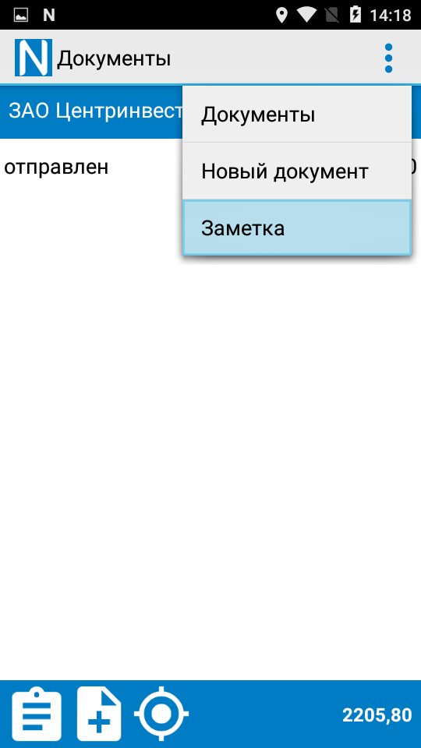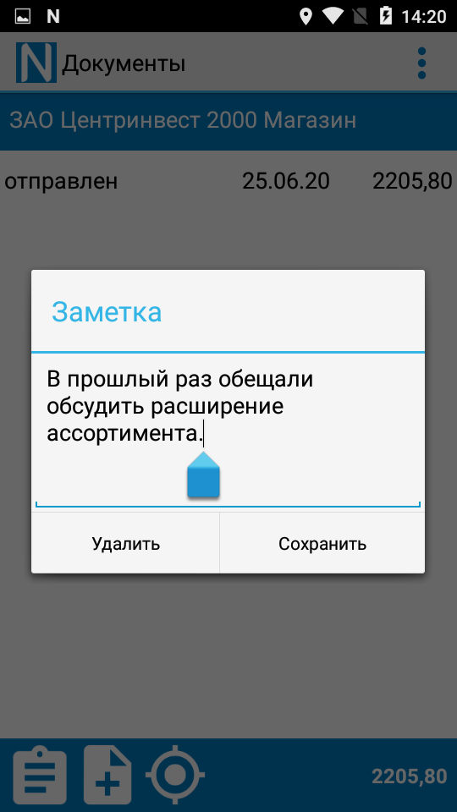
Рис. 12.1 Рис. 12.2

Если вы нажмёте «Удалить», заметка будет безвозвратно удалена.

13. Сообщения

Программа выводит на экран сообщения, которые составляются менеджером в офисе и рассылаются либо конкретному агенту, либо всей команде (Рис. 13.1).

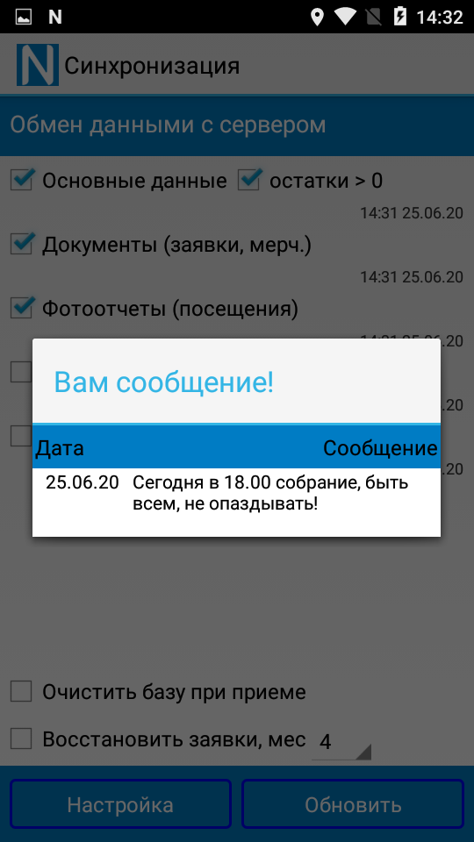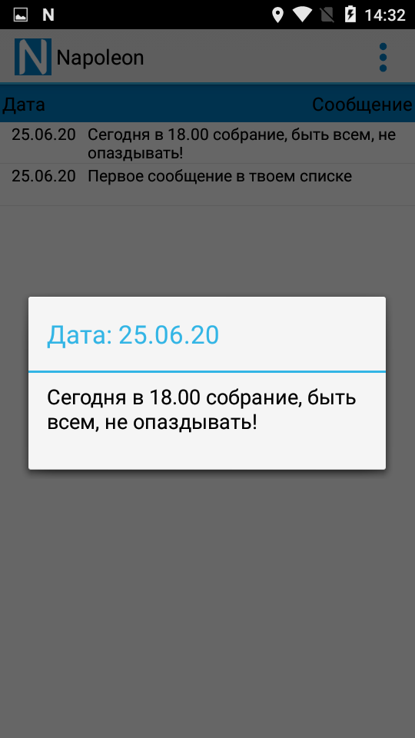
Рис. 13.1 Рис. 13.2
Пришедшее на коммуникатор сообщение отображается единожды, после нажатия на кнопку оно больше не появится. Для того чтобы просмотреть все пришедшие вам сообщения, нажмите «Меню» – «Документы» – «Список сообщений». В открывшемся окне вы увидите этот список в формате: дата / сообщение (Рис. 13.2).
Из этого списка вы можете удалять сообщения точно так же, как заказы из списка заказов.
Для возврата к списку клиентов нажмите кнопку .

14. Настройки программы

Для того чтобы изменить настройки, выберите пункт меню «Настройки» («Меню» – «Настройки»). В результате этого вы попадете в настройки сети (закладка «Сеть»).
Внимание: не меняйте данные (IP, порт, логин и пароль) в закладке. Это приведет к отказу некоторых функций программы!
IP 2 нужен в тех случаях, когда по первому IP подключиться к серверу не удается. Система автоматически проверит оба IP-адреса и установит соединение с тем, от которого получит отклик. Вы можете попросить администратора ввести второй IP-адрес при настройке системы на вашем КПК.

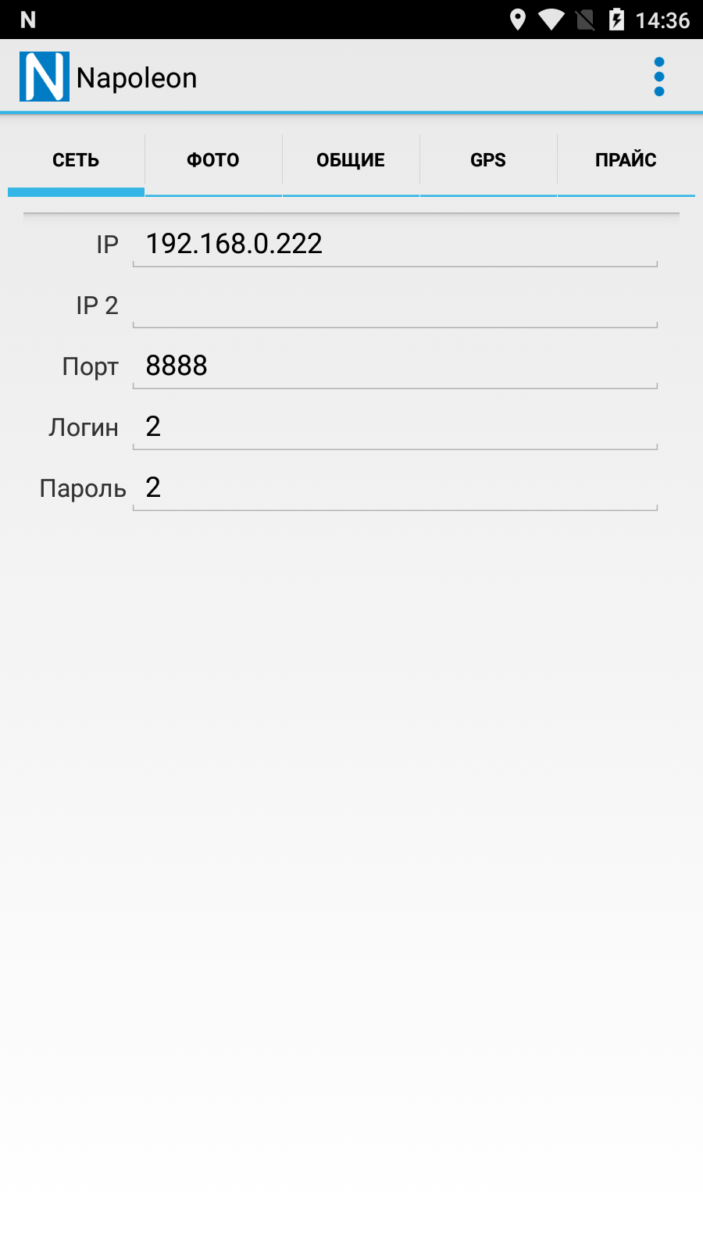
Рис. 14.1
Для сохранения изменений нажмите кнопку «Меню», затем «Сохранить» (Рис. 14.1).
В закладке «Фото» вы можете изменить разрешение камеры (Рис. 14.3), а также включить или отключить автофокус (Рис. 14.2).
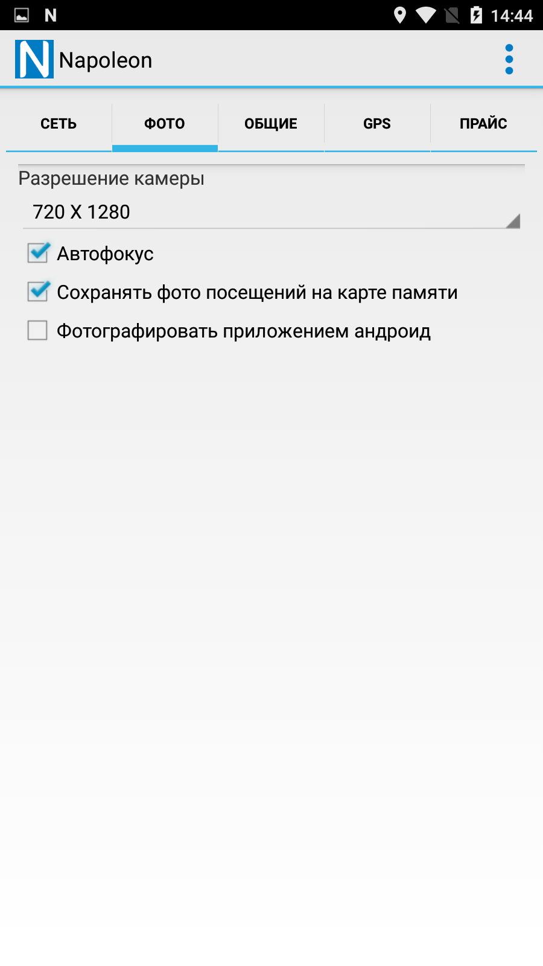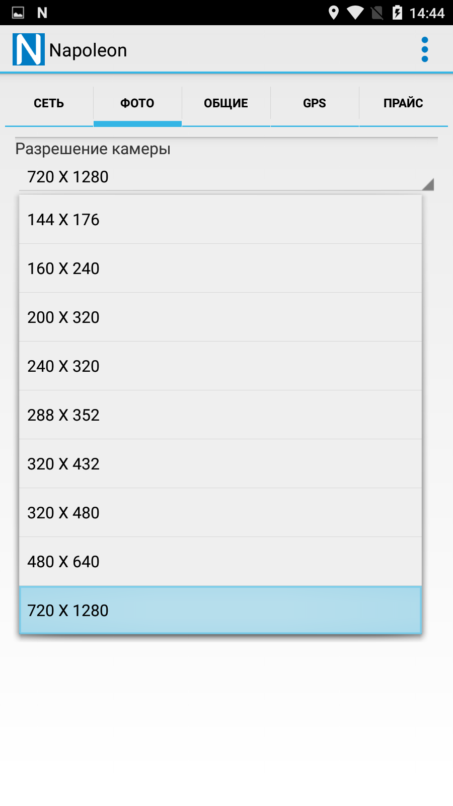
Рис. 14.2
Опция «Фотографировать приложением андроид» активируется только вместе с опцией «Сохранять фото посещений на карте памяти». Это сделано для того, чтобы не «засорять» память КПК.
Для сохранения нажмите кнопку «Меню», затем «Сохранить».
В закладке «Общие» вы можете включить или отключить вибрацию и поворот экрана, настроить автостарт программы (Рис. 14.3).
«Автостарт» – включение автозапуска.
Если установить галочку в пункте «Автостарт», включится пункт меню «Сервис» – этот пункт управляет поведением программы во время старта.
Галочка в пункте «Сервис» установлена – вместо обычного стартового окна появляется значок на панели нотификаций. В это время работают такие функции программы, как GPS-слежение и фоновая передача.
Галочка в пункте «Сервис» сброшена – программа запускается в обычном режиме, открывается стартовое окно.
«Удалять посещения старше» – опция, помогающая вовремя очищать память аппарата. Все посещения старше указанного количества дней удаляются автоматически.
«Документы за период» – опция, позволяющая восстановить документы за указанный период времени.
«Клиенты и товары» – выбор режима просмотра прайс-листа и списка организаций – только актуальные на данный момент товары и контрагенты или все данные об ассортименте и организациях (Рис. 14.4).
«Не выключать экран во время заказа» - если вы поставите галочку в этом пункте, программа не допустит «засыпания» КПК в то время, когда вы находитесь в прайс-листе, презентации или карточке товара.
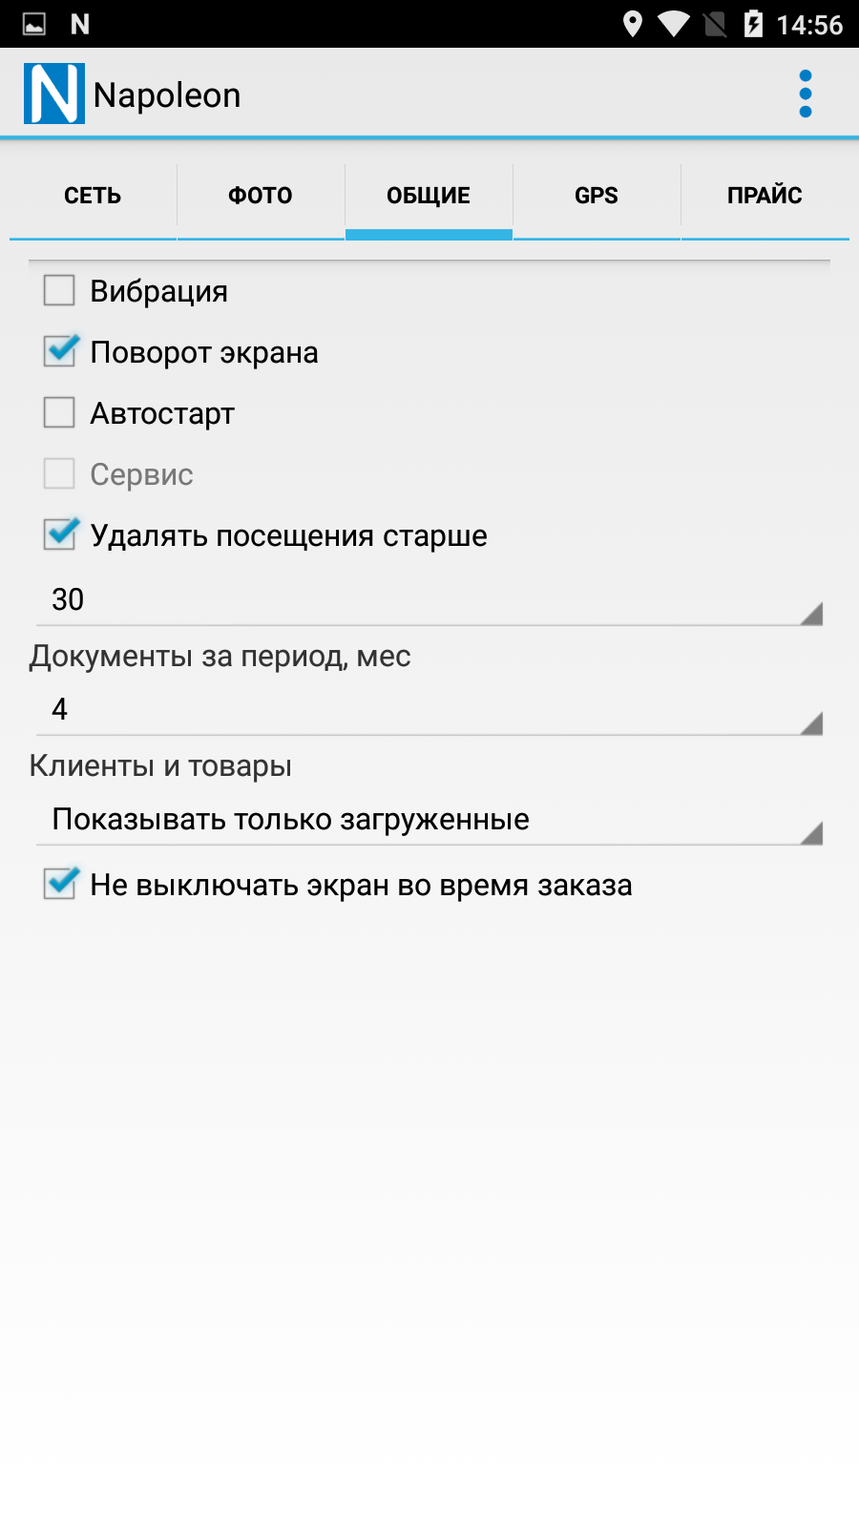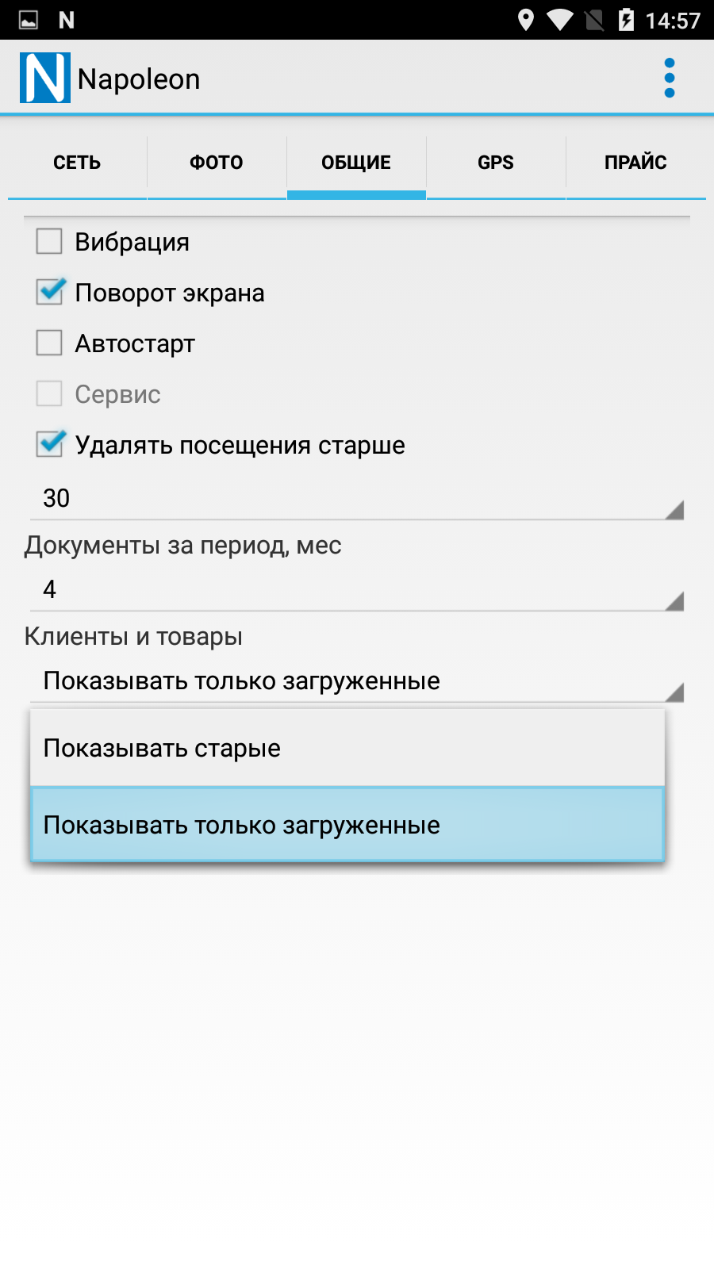
Рис. 14.3 Рис. 14.4
В закладке «GPS» вы можете изменить следующие настройки GPS (Рис. 14.5):
«Время опроса, сек» – частота снятия координат;
«Изменение дистанции, м.» – здесь можно задавать погрешность, с которой снимаются координаты;
«Фоновая передача» – с помощью этой опции координаты будут передаваться на сервер в фоновом режиме с определенным интервалом, который можно указать в пункте «Интервал, мин».
«Ожидание координат» – в случае если обращение к спутникам GPS невозможно по техническим причинам, это то время, которое программа будет продолжать попытки связи. По истечении этого срока программа позволит вам продолжить работу с документами без фиксации координат.
«Помнить координаты» - если указанный в этом пункте временной интервал будет превышен, программа не позволит вам оформить документ, пока вы не снимете координаты вручную (при помощи кнопки «Снять координаты» в окне контрагента).

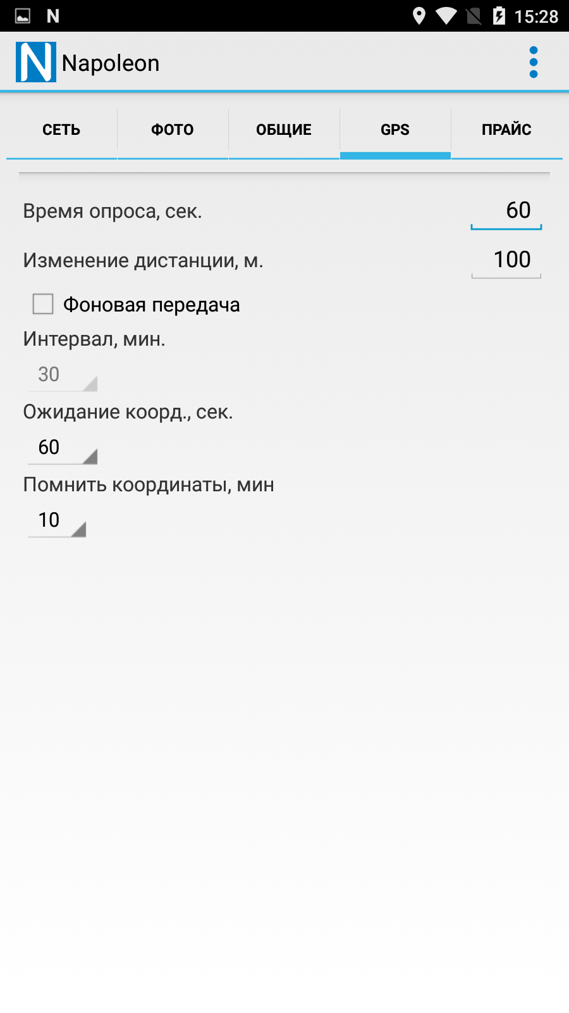
Рис. 14.5
Для сохранения нажмите кнопку «Меню», затем «Сохранить».

15. Обновление программы

Вы можете загрузить новую версию программы прямо на КПК. Для этого нажмите кнопку «Меню» и выберите пункт «О программе» (Рис. 15.1).
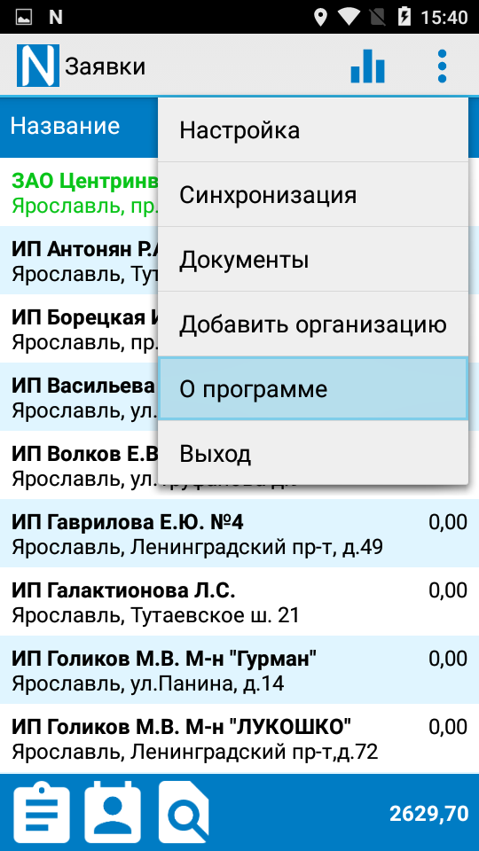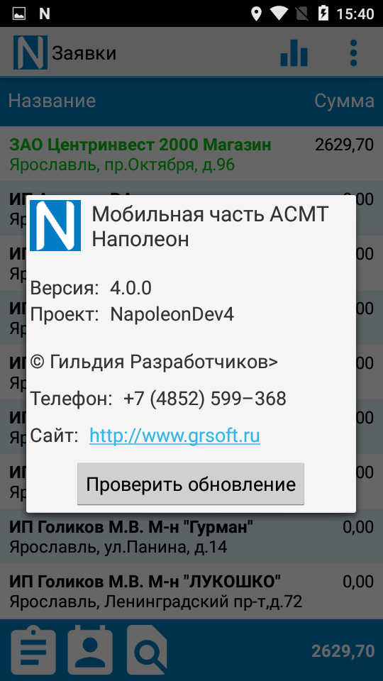
Рис. 15.1 Рис. 15.2
В открывшемся окне (Рис. 15.2) вы сможете посмотреть информацию о версии программы, а также проверить наличие обновлений при помощи кнопки 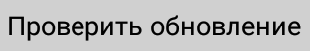.
Если обновление для вашей версии будет найдено, то программа предложит вам его скачать.

